|  |  |
| --- | --- |
| سال ساخت:  1960-1970 | نام قطعه:  لوله نشانگرNIXIE |
| نام سازنده:  Burrough | دسته بندی:  قطعات الکترونیکی و شمارشگر |
|  | کشور سازنده:  آمریکا |

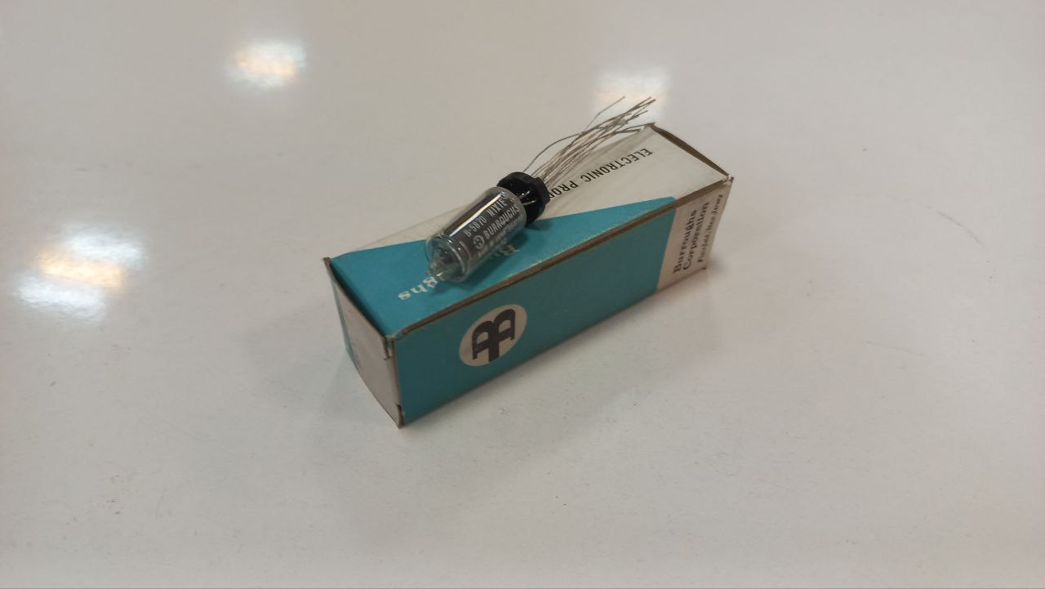

توضیحات:

B5750 ، یک لامپ خلا شمارشگر که بخشی از ماشین حسابداری الکترونیکی است که توسط شرکت Burroughs Corporation ساخته شد، که در اواسط قرن بیستم یک تولید کننده بزرگ آمریکایی تجهیزات تجاری از جمله کامپیوتر و ماشین حساب بود. B5750 بخشی از سری B5000 باروز بود که در اواخر دهه 1960 و اوایل دهه 1970 معرفی شد.